Приложение
к решению Благовещенской
городской Думы
от 31.10.2019 № 3/20

Изменения в Правила землепользования и застройки муниципального образования города Благовещенска

1. Статью 2 раздела I «Порядок применения Правил и внесения в них изменений» дополнить абзацем следующего содержания:
«Лесопарковые зеленые пояса - зоны с ограниченным режимом природопользования и иной хозяйственной деятельности, включающие в себя территории, на которых расположены леса, водные объекты или их части, природные ландшафты, и территории зеленого фонда в границах городских населенных пунктов, которые прилегают к указанным лесам или составляют с ними единую естественную экологическую систему и выполняют средообразующие, природоохранные, экологические, санитарно-гигиенические и рекреационные функции».
2. В статье 13 раздела II «Карта градостроительного зонирования» на карте зон с особыми условиями использования территорий, приведенной в приложении 2, отобразить границы лесопаркового зеленого пояса города Благовещенска согласно сведениям единого государственного реестра недвижимости (учетный номер 28.01.2.174, дата постановки на учет 17.07.2018).

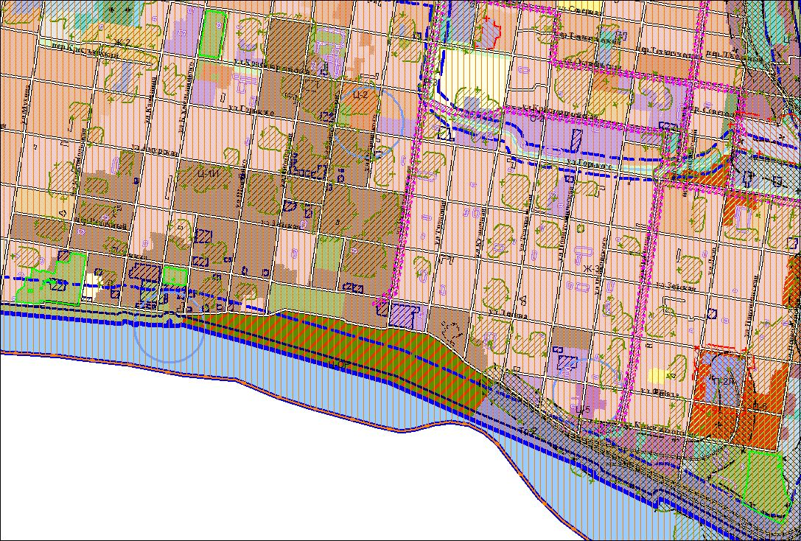

Дополнить условные обозначения:

граница лесопаркового зеленого пояса города Благовещенска

3. Раздел III «Градостроительные регламенты» дополнить статьей 26.12 в следующей редакции:
«Статья 26.12 Ограничения использования земельных участков и объектов капитального строительства на территориях, попадающих в границы лесопаркового зеленого пояса
1. В целях особой охраны природных объектов, расположенных в лесопарковых зеленых поясах, в соответствии с Федеральным законом от 10.01.2002 № 7-ФЗ «Об охране окружающей среды», устанавливается ограниченный режим природопользования и иной хозяйственной деятельности.
2. Приоритетными направлениями деятельности на территории лесопаркового зеленого пояса являются:
1) охрана окружающей среды, природных комплексов и объектов;
2) проведение научных исследований;
3) ведение эколого-просветительской работы и развитие туризма.
3. В случае включения в лесопарковый зеленый пояс территорий с более строгим режимом природопользования и иной хозяйственной деятельности (в том числе защитных лесов, особо защитных участков лесов) их правовой режим сохраняется.
4. Ограниченный режим природопользования и иной хозяйственной деятельности в лесопарковых зеленых поясах осуществляется в соответствии с принципами:
1) приоритета осуществления видов деятельности и применения технологий, не приводящих к неблагоприятному изменению состояния природных объектов, расположенных в лесопарковых зеленых поясах;
2) сбалансированности решения социально-экономических задач и задач особой охраны природных объектов, расположенных в лесопарковых зеленых поясах.
5. На территориях, входящих в состав лесопарковых зеленых поясов, запрещаются:
1) использование токсичных химических препаратов, в том числе в целях охраны и защиты лесов, пестицидов, агрохимикатов, радиоактивных веществ;
2) размещение отходов производства и потребления I - III классов опасности;
3) размещение объектов, оказывающих негативное воздействие на окружающую среду, отнесенных в соответствии с настоящим Федеральным законом к объектам I категории;
4) создание объектов, не связанных с созданием объектов лесной инфраструктуры, для переработки древесины;
5) разработка месторождений полезных ископаемых, за исключением разработки месторождений минеральных вод и лечебных грязей, использования других природных лечебных ресурсов;
6) создание объектов капитального строительства (за исключением гидротехнических сооружений, линий связи, линий электропередачи, трубопроводов, автомобильных дорог, железнодорожных линий, других линейных объектов и являющихся неотъемлемой технологической частью указанных объектов зданий, строений, сооружений, а также за исключением объектов здравоохранения, образования, объектов для осуществления рекреационной деятельности, туризма, физкультурно-оздоровительной и спортивной деятельности);
7) строительство животноводческих и птицеводческих комплексов и ферм, устройство навозохранилищ;
8) размещение скотомогильников;
9) размещение складов ядохимикатов и минеральных удобрений.
6. Рекультивация нарушенных земель, защита земель от эрозии, селей, подтопления, заболачивания, вторичного засоления, иссушения, уплотнения, загрязнения отходами производства и потребления, радиоактивными и химическими веществами, заражения и других негативных воздействий в лесопарковых зеленых поясах осуществляются в приоритетном порядке.
6.1. Мероприятия по защите лесов в границах лесопарковых зеленых зон включают в себя выполнение мер санитарной безопасности в лесах и ликвидацию очагов вредных организмов, в том числе с применением химических препаратов, не влекущих деградации естественных экологических систем, истощения природных ресурсов и иных негативных изменений состояния окружающей среды.
7. Лица, осуществляющие строительство зданий, строений, сооружений в границах лесопарковых зеленых поясов обязаны выполнить работы по лесовосстановлению или лесоразведению в границах муниципального образования города Благовещенска на площади, которая не должна быть меньше площади размещаемых в границах лесопаркового зеленого пояса объектов.
8. Особенности рубок лесных и иных насаждений в лесопарковых зеленых поясах и порядок их компенсации:
1) в лесах, расположенных в лесопарковых зеленых поясах, запрещаются сплошные рубки лесных и иных насаждений, за исключением случаев, предусмотренных Лесным кодексом Российской Федерации;
2) мероприятия по лесовосстановлению осуществляются на территориях лесопарковых зеленых поясов в приоритетном порядке, но не позднее чем через один год с момента проведения рубок соответствующих лесных и иных насаждений».

